

**延期开学期间访问《口语伙伴》数据库简介**

如果你没有使用过口语伙伴数据库且现在又在校外，可以通过“注册码”方式登录“口语伙伴”数据库，选择注册码方式注册用户名，我们将为您提供和校内服务完全一样的数据库。注册码：victory

第一步：访问网址：[www.isayb.com](http://calis.isayb.com/)或直接手机扫码进入“口语伙伴”公众号（选择今日说）



第二步：用注册码方式注册一个自己的学习账号（注册码：victory）

 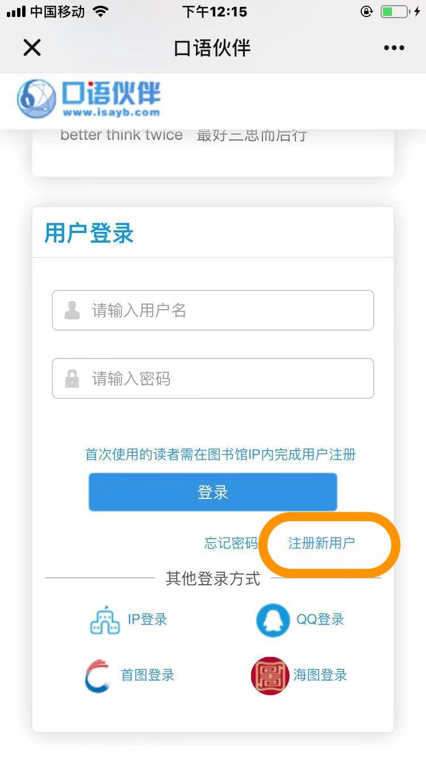 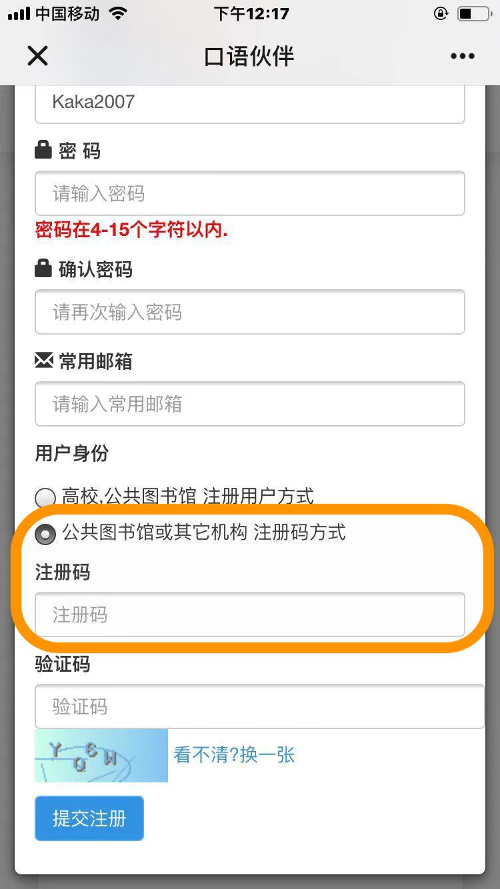等第一步